УДК 631.4

В.П. Кучерявий, д. с.-г. н., проф., В.В. Попович (Львівський державний університет безпеки життєдіяльності)

ВИЗНАЧЕННЯ ФІЗИКО-ХІМІЧНОГО СКЛАДУ ТЕХНОГЕННИХ ГРУНТІВ ВІДВАЛІВ ГІРНИЧОДОБУВНОЇ ПРОМИСЛОВОСТІ НОВОВОЛИНСЬКОГО РЕГІОНУ

Проведено фізико-хімічні дослідження поверхневого шару териконів Нововолинського гірничодобувного регіону. Доведено негативний вплив техногенних грунтів на екологічну ситуацію в регіоні

Вступ. Вуглевидобування у Нововолинському регіоні супроводжується виникненням насипів відвальної породи – териконів (перша шахта почала функціонувати в 1954 році). У наш час на території регіону спосерігається 28 породних відвалів. Дані ландшафти не тільки несуть за собою непривабливість території, але і є джерелом забруднення всього живого.
Метою роботи є визначення впливу териконів на довкілля за допомогою фізико-хімічного дослідження техногенних грунтів на поверхні породного відвалу.
Актуальність проблеми. Грунт є невід'ємним компонентом будь-якого наземного біогеоценозу. Процес проведення фітомеліорації на відвалах гірничодобувних підприємств має складний характер, оскільки передбачає здійснення засадження рослин (порід дерев) не на звичайних типах грунтів, а, здебільшого, на перегорілих породах. Тому фізико-хімічні дослідження породних відвалів вугільних шахт є надзвичайно актуальними. Результати досліджень можуть знайти застосування при визначенні типів лісових насаджень для рекультивації певного відвалу.
Порушення живильного режиму грунтів призводить до дисбалансу поглинання елементів живлення лісовими рослинами, їх пошкодження і загибелі. Стійкість грунту до техногенного забруднення пов'язана з його екологічними функціями, включаючи родючість. Різноманіття функцій і реакцій грунтів впливають на стійкість екосистеми.
Лісова фітомеліорація спрямована на відновлення екосистеми та запобігання виникнення зсувів. Проте вона не завжди є ефективною через недостатнє вивчення процесів, які відбуваються всередині териконів та їх взаємодії з навколишнім середовищем. Особливо проблематичним є створення насаджень ще не загаслих териконах [1, 2].
Результати досліджень. Для дослідження ґрунтів було обрано терикон шахти №6 Нововолинського гірничопромислового району (рис. 1). Даний відвал зручний для проведення досліджень у зв’язку з тим, що на одній його частині проведена рекультивація, а на іншій ще здійснюються насипи, а також наявні процеси горіння на глибині 2-2,5 м від поверхні.

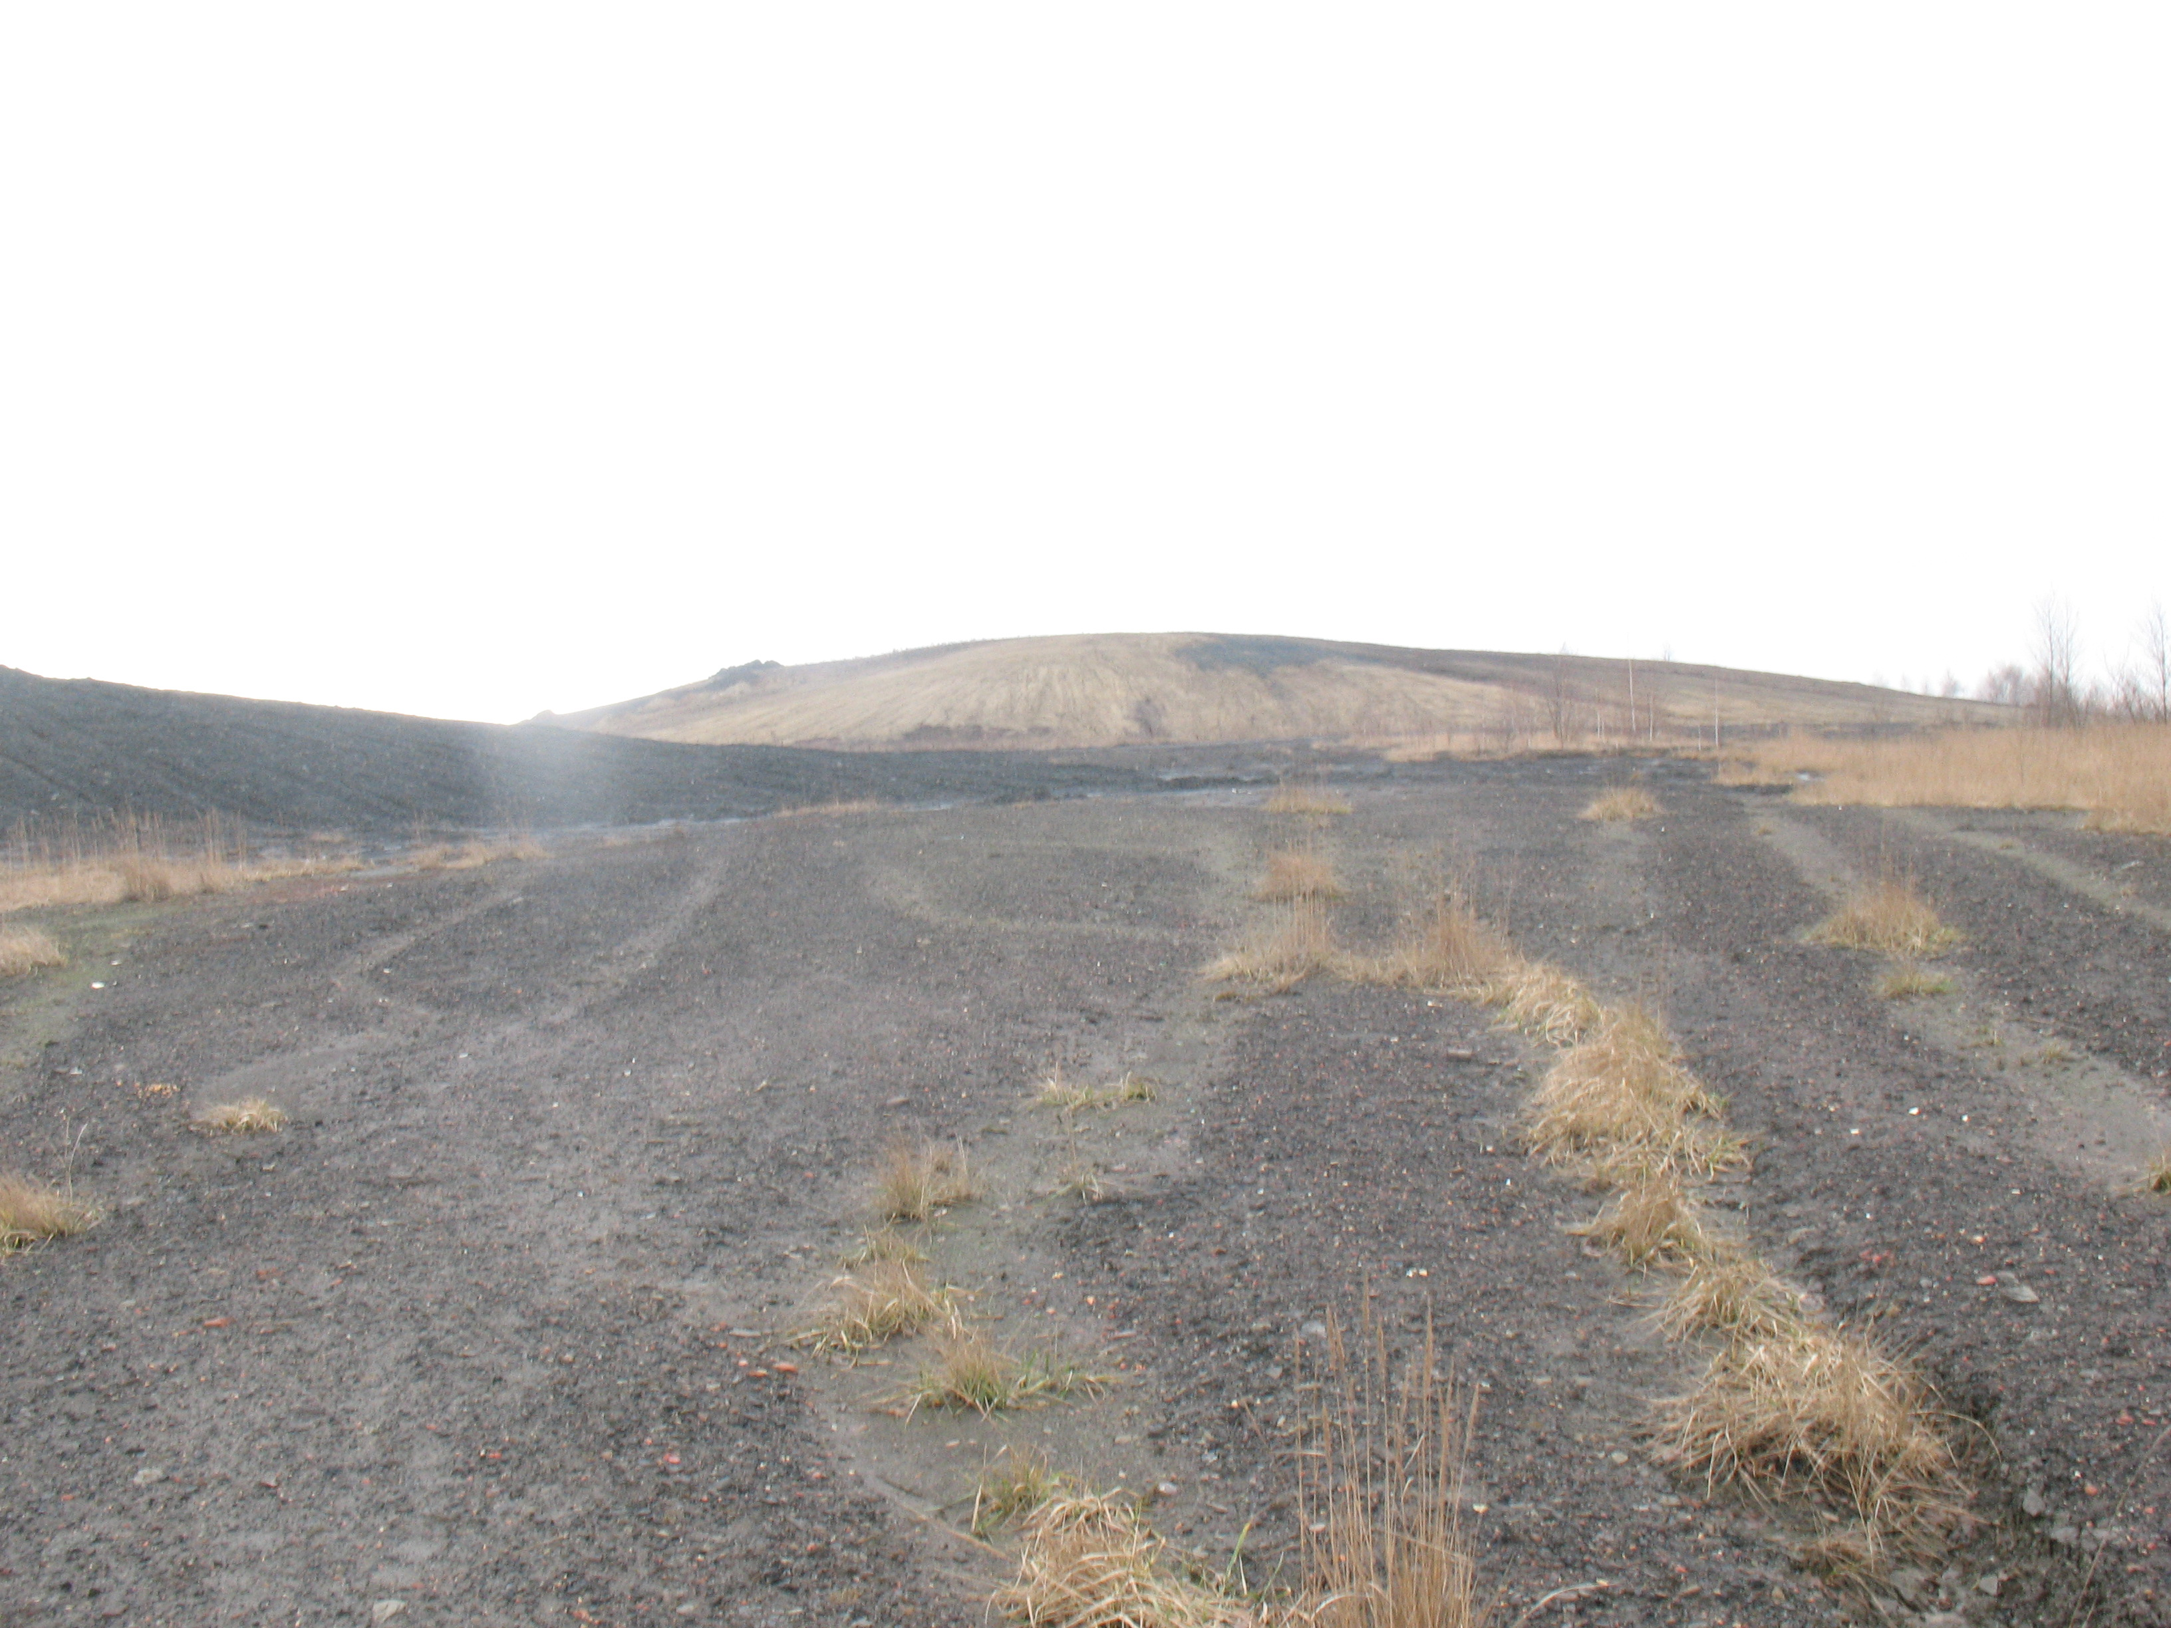

Рис.1. Породний відвал Нововолинського регіону

У процесі дослідження згідно з методикою [3] було відібрано 9 проб та визначено для кожної проби окремо: фізичну глину, гумус, кислотність, гідролітичну кислотність, суму ввібраних основ, ступінь насиченості основами, а також вміст Са²⁺, Mg²⁺, N (легкогідролізованого), K₂O, P₂O_{5,} СаСО₃. Проби відбиралися переважно на глибині 0,2 м від поверхні відвалу, температура навколишнього середовища +7⁰С, відносна вологість повітря 70%. Висота породного відвалу 28 м.
Дослідження показали, що у пробах грунтів, які відповідають рекультивованій частині терикону (проби 1-5), вміст гумусу становить 0,45-4,52%, що є нормою (рис. 2). Водний рН для даних проб 7,33-7,48, а сольовий знаходиться у межах 3,09-3,77. Вміст Са²⁺, Mg²⁺, N (легкогідролізованого) знаходиться у межах 2,8-5,6 мг екв/100 г. Вміст СаСО₃ - 9,4-9,8%.
Перегорілі породи насичені Са²⁺, Mg²⁺, N (легкогідролізованим). Водний рН для даних проб не визначений, а сольовий знаходиться у межах 2,46-3,81. Вміст гумусу для даних порід становить 2,36-9,96% (проби 6-9, рис. 2). Гідролітична кислотність значно перевищує аналогічні показники для рекультивованої частини та становить 10,15-16,80 мг екв/100 г. Вмісту СаСО₃ не виявлено.

Рис. 2. Діаграма вмісту гумусу у досліджуваних зразках

Висновки. Отже, польові дослідження фізико-хімічного складу техногенних грунтів на поверхні породного відвалу Нововолинського гірничопромислового району показали, що вміст гумусу у перегорілих породах має високі показники 2,36-9,96%; вміст Са²⁺, Mg²⁺, N (легкогідролізованого) для перегорілих порід у 10-20 разів перевищує відповідні показники для рекультивованої породи; СаСО₃ у нерекультивованих грунтах відсутній.

СПИСОК ЛІТЕРАТУРИ:

- Кучерявий В.П. Фітомеліорація. – Львів: „ Світ ”, 2003. – 540 с.
- Попович В.В. Девастовані ландшафти, їх небезпека для навколишнього середовища та проблеми фітомеліорації // Зб. наук. праць «Пожежна безпека». - № 9, 2006. – С. 132-134.
- Мякина Н.Б., Аринушкина Е.В. Методическое пособие для чтения результатов химических анализов почв. – М., Изд-во Моск. ул-та, - 1979. – 62 с.

